**实验报告**

专业： 化学工程与工艺

姓名： 项

学号： 321

课程名称： 化工专业实验 指导老师： 成绩：__________________

实验名称： 膨胀计法测聚合速率 实验类型： 化专实验 同组学生姓名： 陆

一、实验目的和要求 二、实验内容和原理

三、主要仪器设备 四、操作方法和实验步骤

五、实验数据记录和处理 六、实验结果与分析

七、讨论、心得

----------------------------------------------------------------------------------------------------------------------------------------

1. **实验目的**

1.掌握膨胀计法测定聚合反应速率的原理和方法。

2.了解动力学实验数据的处理和计算方法。

**二、实验原理**

聚合动力学主要是研究聚合速率、分子量与引发剂浓度、单体浓度、聚合温度等因素间的定量关系。

连锁聚合一般可分成三个基元反应：引发、增长、终止。若以引发剂引发，其反应式及动力学如下：

引发： 



 (1)

增长： 

 (2)

终止： 

 (3)

式中I、M、R•、M•、P分别表示引发剂、单体、初级游离基或聚合物游离基及无活性聚合物。Ri、Rp、Rt、kd、kp、kt分别表示各步反应速率及速率常数。f表示引发效率。[ ]表示浓度。

聚合速率可以用单位时间内单体消耗量或者聚合物生成量来表示，即聚合速度应等于单体消失速度，。只有增长反应才消耗大量单体，因此也等于增长反应速率。在低转化率下，稳态条件成立，Ri=Rt，则聚合反应速率为：

- (4)

式中K为聚合反应总速率常数。

单体转化为聚合物时，由于聚合物密度比单体密度大，体积将发生收缩。根据聚合时体积的变化，可以计算反应转化率。

聚合速率的测定方法有直接法和间接法两类。

直接法有化学分析法、蒸发法、沉淀法。最常用的直接法是沉淀法，即在聚合过程中定期取样，加沉淀剂使聚合物沉淀，然后分离、精制、干燥、称重，求得聚合物量。

间接法是测定聚合过程中比容、粘度、折光率、介电常数、吸收光谱等物性的变化，间接求其聚合物的量。

膨胀计法的原理是利用聚合过程中体积收缩与转化率的线性关系。膨胀计是上部装有毛细管的特殊聚合器，如图2所示，体系的体积变化可直接从毛细管液面下降读出。根据下式计算转化率：

 (5)

式中C为转化率。V’表示不同反应时间t时体系体积收缩数，从膨胀计的毛细管刻度读出；V表示该容量下单体100%转化为聚合物时体积收缩数。

 (6)

式中d为密度，下标M、P分别表示单体和聚合物。

本实验以过氧化二苯甲酰（BPO）引发甲基丙烯酸甲酯（MMA）在60℃下聚合。甲MMA在60℃的密度取g/cm3，聚甲基丙烯酸甲酯（PMMA）取 g/cm3。

1. **实验仪器与试剂**
2. 仪器：

|  |  |  |
| --- | --- | --- |
| **仪器名称** | **规格** | **数量** |
| 膨胀计 | 定制加工 | 一套 |
| 烧杯 | 50ml | 一只 |
| 恒温水浴槽 |  | 一套 |
| 量筒 | 25 ml | 一只 |
| 玻棒 |  | 一根 |
| 秒表 |  | 一只 |
| 另备试管夹、橡皮筋、乳胶管、乳胶手套、吸耳球等 | | |

1. 试剂：

|  |  |  |
| --- | --- | --- |
| **试剂名称** | **规格** | **用量** |
| 甲基丙烯酸甲酯（MMA） | 新鲜蒸馏 | 16ml |
| 过氧化二苯甲酰（BPO） | 重结晶 | 0.15g |
| 丙酮 | 工业级 |  |

2. 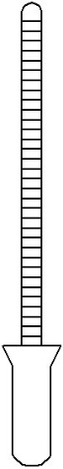
3. **图1 玻璃膨胀计示意图**

**四、实验步骤**

准确量取16ml MMA 和0.15g BPO，在50ml烧杯内混合均匀后，倒入膨胀计下部至半磨口处，插上毛细管，此时液面上升至毛细管（1/4～1/3）刻度处，检查膨胀计内有无气泡后，用橡皮筋固定膨胀计的毛细管与下部。

将装有反应物的膨胀计浸入60±0.5℃的恒温水浴中。由于热膨胀，毛细管内液面不断上升，当液面稳定不动时，可认为体系达到热平衡。记录时间及膨胀计的液面高度作为实验起点，观察液面变化。液面一开始下降表示反应开始，记时。随后，每隔5min读一次毛细管体积变化至实验结束。（一般做5点左右，点数太多，反应时间过长，体系粘度过大，使毛细管难以取下）

**五、数据记录和处理**



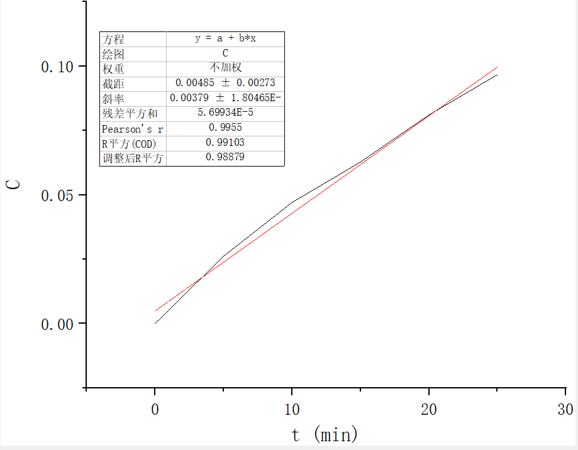

(dc)/(dt)=0.00397

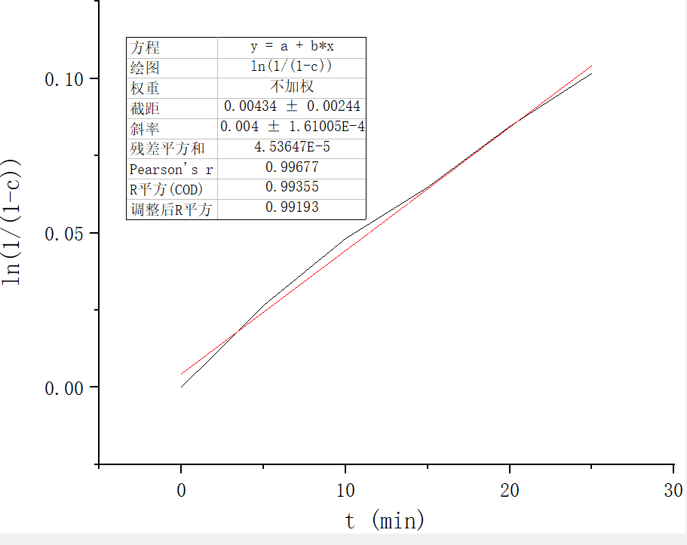

斜率=0.004

计算过程举例

$\left[M\right]={\left[M\right]}_{0}=\frac{1000d_{M}^{60}}{M_{M}}=\frac{1000×0.8957}{100.12}=$ 8.946 mol/l

由图一拟合得到

R=8.946*0.00397=0.03551562 mol/L.min

[I]=[I]0=

K[I]1/2=0.004

因此反应总速率常数K=0.02

**六、问题讨论与分讨论**

误差分析

实验数据是依靠肉眼观测的，出现误差可能性很大

**七、思考题**

1. 分析在实验过程中诱导期产生的原因。

可能是体系纯度不够高，含有杂质，导致产生诱导期，杂质可能来自于实验取样操作或者仪器内部杂质

1. 本实验应注意哪些实验操作？
2. 选择膨胀计时要注意磨口的配套。
3. 要混合均匀，引发剂充分溶解。
4. 膨胀计内要检查无气泡
5. 实验点数不能取太多（6个点），反应时间不宜超过30min。
   1. 反应结束马上取出样品，迅速使反应器与毛细管分离，以免膨胀计粘结；用丙酮将反应器与毛细管清洗干净。